电动自清洗网式过滤器 FMA-10000
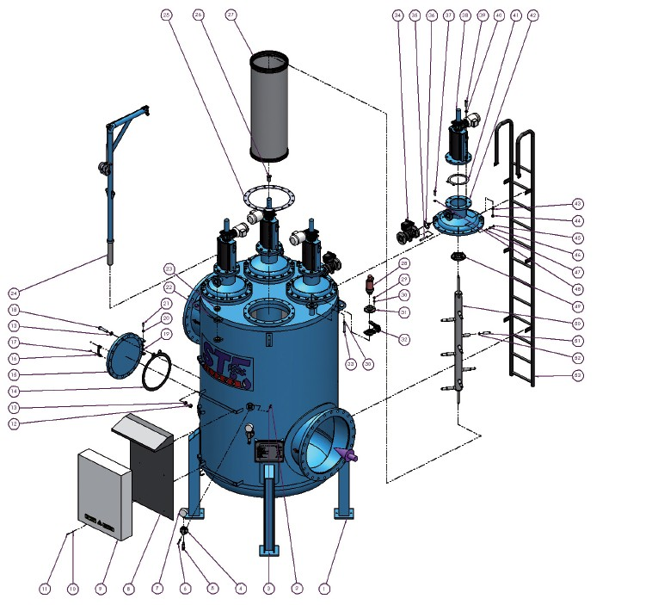

型号 | 流量（m³/h） |  |  |  | 过滤面积（cm²）
型号 | 最大 | 高 | 中 | 低 | 过滤面积（cm²）
FMA10210 | 2300 | 1160 | 928 | 696 | 26,420
FMA10310 | 3450 | 1740 | 1392 | 1044 | 39,630
FMA10410 | 4600 | 2320 | 1856 | 1392 | 52,840
FMA10212 | 2800 | 1400 | 1120 | 840 | 33,000
FMA10312 | 4200 | 2100 | 1680 | 1260 | 49,500
FMA10414 | 5600 | 2800 | 2240 | 1680 | 66,000
FMA10214 | 3600 | 1800 | 1440 | 1080 | 42,600
FMA10314 | 5400 | 2700 | 2160 | 1620 | 63,900
FMA10414 | 7200 | 3600 | 2880 | 2160 | 85,200

注：更多数据请致电公司获取。

